# [Express细节探究——app.use(express.static)](http://www.cnblogs.com/A-dam/p/5053299.html)

express相信是很多人用nodejs搭建服务器的首选框架，相关教程有很多，也教会了大家来如何使用。如果你想更深的了解他的细节，不妨和我一起来研究一下。

先来看一个每个人都用到的方法app.use(express.static(__dirname+'/public'));

你肯定在你的app文件中这么用过它：

app.use(express.static(__dirname + '/public'));//设置静态文件目录

正如注释中写的那样，这句话的意思是，将静态文件目录设置为项目根目录+/public，当然你也可能是这么写的：

app.use(express.static(path.join(__dirname, 'public')));//和上面是一样的

运用path模块的join方法效果和前面是等价的，注意这里要引入path模块。

你有没有产生过疑问，为什么这句话能够帮我们设置静态文件目录呢？他到底做了些什么呢？

为了照顾初学者，我们不妨先从最基本的静态资源文件说起，什么是静态资源文件呢？

静态资源文件通俗的可以理解成对于不同的用户来说，内容都不会变化的文件。比如不管是张三李四还是王五访问百度，他们所接收到的看到的图片、css文件和前端javascript文件都是一样的，我们称这类文件为静态资源文件。

那么响应的，对于不同用户做出不同反应的就是动态文件了，张三李四王五登录百度，百度会分别对他们显示"你好张三"、"你好李四"、"你好王五"，那么负责这么动态逻辑的文件就是动态文件了，根据你是用的技术不同，动态文件可能是.jsp文件、php文件或者我们node.js的服务器端js文件。

那么app.use()方法又干了什么事情呢，我们先来看看官方API怎么说的：

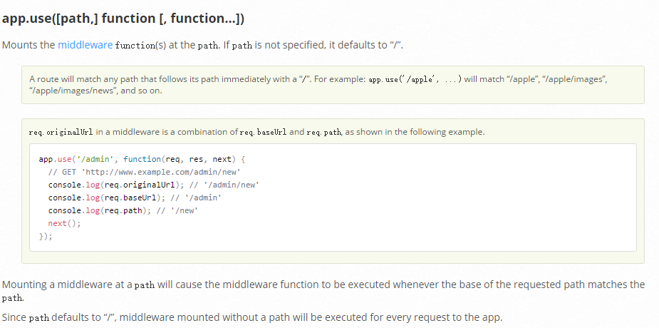

大意是说，app.use是用来给path注册中间函数的，这个path默认是'/'，也就是处理任何请求，同时要注意的是他会处理path下的子路径，比如如果设置path为'/hello'，那么当请求路径为'/hello/'，'/hello/nihao','/hello/bye'这样的请求都会交给中间函数处理的。

于是我们现在知道了app.use(express.static(__dirname + '/public'))是将所有请求，先交给express.static(__dirname + '/public')来处理一下，虽然我们暂时不知道express.static()的处理细节，但是这不影响我们做出一些推测，最起码我们可以知道，express.static()的返回值肯定是一个函数。

官方文档十分详尽，像我们解释了express.static()的一些细节，我简单的翻译给大家：

**Serving static files in Express**

为了提供对静态资源文件(图片、csss文件、javascript文件)的服务，请使用Express内置的中间函数 express.static 。

传递一个包含静态资源的目录给 express.static 中间件用于立刻开始提供文件。比如用以下代码来提供public目录下的图片、css文件和javascript文件：

app.use(express.static('public'));

现在，你可以加载 public目录下的文件了：

http://localhost:3000/images/kitten.jpg

http://localhost:3000/css/style.css

http://localhost:3000/js/app.js

http://localhost:3000/images/bg.png

http://localhost:3000/hello.html

Express 会在静态资源目录下查找文件，所以不需要把静态目录作为URL的一部分。

 通过多次使用 express.static 中间件来添加多个静态资源目录：

app.use(express.static('public'));

app.use(express.static('files'));

Express 将会按照你设置静态资源目录的顺序来查找静态资源文件。

为了给静态资源文件创建一个虚拟的文件前缀(实际上文件系统中并不存在) ，可以使用 express.static 函数指定一个虚拟的静态目录，就像下面这样：

app.use('/static', express.static('public'));

现在你可以使用 /static 作为前缀来加载 public 文件夹下的文件了。

http://localhost:3000/static/images/kitten.jpg

http://localhost:3000/static/css/style.css

http://localhost:3000/static/js/app.js

http://localhost:3000/static/images/bg.png

http://localhost:3000/static/hello.html

然而，你提供给 express.static 函数的路径是一个相对node进程启动位置的相对路径。如果你在其他的文件夹中启动express app，更稳妥的方式是使用静态资源文件夹的绝对路径：

app.use('/static', express.static(__dirname + '/public'));